Travail à faire en binôme

Cet exercice doit se faire en équipe de deux et il sera noté. La communication au sein de l’équipe doit être sur le mode chuchotement. Si une équipe fait trop de bruits, elle sera pénalisée d’un point à chaque remarque du professeur.

Cet exercice est donné ici sans indication, il vous demandera donc beaucoup de réflexions. Si au bout de dix minutes de recherche, vous n’arrivez pas répondre à une question, vous pouvez demander au professeur un indice, mais chaque indice demandé vous fait perdre un point.

Exercice

ABCD est un rectangle tel que  AB = 10 m et BC = 6 m.  MNPQ est un parallélogramme inscrit dans ce rectangle tel que  AQ = PC = NC = AM = m.  On cherche la valeur de pour que l’aire de MNPQ soit maximale. | 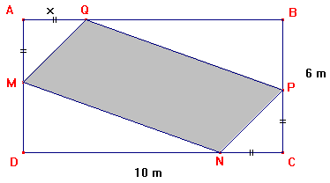

Question 1 : deux points – un indice
Pour quelles valeurs de , la figure est elle réalisable ?
Question 2 : sept points – cinq indices.
Exprimer 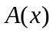 l’aire du parallélogramme MNPQ en fonction de x.
Question 3 : quatre points – trois indices.

Montrer que 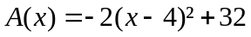
Question 4 : six points – quatre indices.
En déduire la valeur de pour laquelle l'aire est maximale, expliquer la méthode utilisée.

Bonus A ne faire que lorsque l’exercice ci dessus est fini.

Factorisez !
- Lorsque le facteur commun est visible :

A = 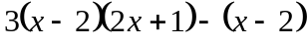 B = 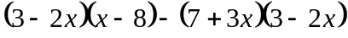
- Identité remarquable plus ou moins visible :

C = 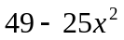 D = 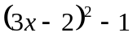 E = 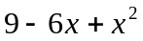
- Si rien n’est visible, on développe puis on simplifie, et on regarde si on trouve un moyen de factoriser… :

F = 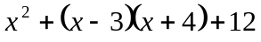 = …

Question 1 : Indice 1
est une longueur donc elle est forcément négative ? ou positive ?,
c'est-à-dire 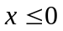 ? ou 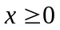 ?.
est la longueur du segment [AM] et M est un point du segment [AD], donc 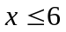 ? ou 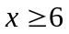 ?.
En conclusion 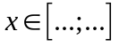 et c’est la réponse à recopier sur votre copie.

Question 2 : Indice 2.1
Il faut considérer que l’aire du parallélogramme est égale à la différence de l’aire du rectangle en entier et de l’aire des quatre triangles rectangles AMQ, BQP, PCN et MDN.

Question 3 : Indice 3.1
Pour montrer que deux expressions algébriques sont égales, il y a plusieurs méthodes :
- transformer la première pour trouver la seconde
- transformer la deuxième pour trouver la première
- ou transformer chacune et trouver la même expression.

Question 4 : Indice 4.1

Utilisez la calculatrice pour faire une étude de la fonction .

Question 2 : Indice 2.2
L’aire d’un triangle rectangle est égale à la moitié du produit des deux côtés de l’angle droit :
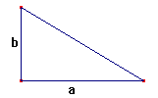 | Aire du triangle est 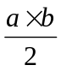

Question 2 : Indice 2.3
L’aire d’un rectangle est égale au produit de la largeur par la longueur :
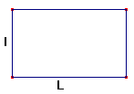 | Aire du rectangle est 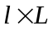

Question 2 : Indice 2.4
Le triangle AQM est rectangle en A, ses côtés de l’angle droit sont AQ et AM. AQ= et AM = donc son aire est … . .
Le triangle MDN est rectangle en D, ses côtés de l’angle droit sont DM et DN.
DM =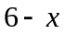 et DN = 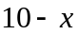 donc son aire est … . .

Question 2 : Indice 2.5
L’aire des 4 triangles rectangles est 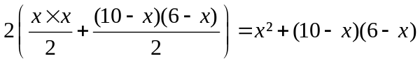.
Donc l’aire du parallélogramme est 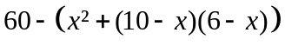, développer puis réduire cette expression.

Question 3 : Indice 3.2

Développer puis réduire .

Question 3 : Indice 3.3
L’aire du parallélogramme calculée à la question 2 est 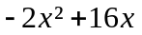, il suffit donc de montrer que 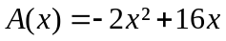.

Question 4 : Indice 4.2
Lorsque la fonction est rentrée dans la calculatrice, utilisez la touche CALC pour trouver son maximum dans [ 0 ; 6 ].

Question 4 : Indice 4.3

La fonction qui doit être rentrée dans la calculatrice est la fonction 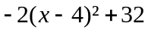.

Question 4 : Indice 4.4
Le maximum est atteint pour 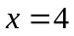, pour trouver l’aire maximale du parallélogramme , il suffit de calculer l’image de 4 par la fonction . Ne pas oublier la phrase réponse.

